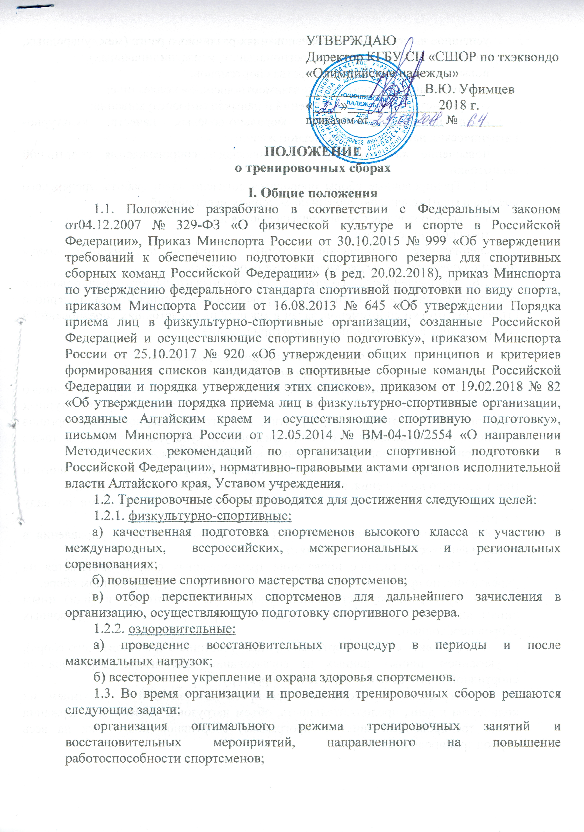

успешное выступление на соревнованиях различного ранга (международных, всероссийских, межрегиональных, региональных, межмуниципальных);
повышение спортивного мастерства спортсменов;
формирование положительных взаимоотношений в коллективе;
совершенствование знаний, умений и навыков самообслуживания;
воспитание нравственности, морально-волевых качеств, культурно-гигиенических навыков в повседневной жизни;
повышение качества научно-методического сопровождения спортивной подготовки.
1.4. Тренировочные сборы проводятся согласно плану работы тренерского состава и (или) календарю спортивно-массовых мероприятий.
1.5. Тренировочные сборы подразделяются на:
тренировочные сборы;
специальные тренировочные сборы, в том числе приемные сборы (просмотровые сборы и предварительные просмотры).
1.6. Направленность, содержание и продолжительность тренировочных сборов определяются в зависимости от уровня подготовленности и (или) периода (этапа) подготовки спортсменов, задач и масштабов предстоящих соревнований в соответствии с классификацией сборов (приложение 1).

II. Порядок организации и проведения
тренировочных сборов
2.1. Тренировочные сборы организуются и проводятся с учетом Единого календарного плана РФ, Единого краевого календарного плана физкультурных мероприятий и спортивных мероприятий, Единого календарного плана органов местного самоуправления в области физической культуры и спорта, а также календарного плана спортивно-массовых мероприятий учреждения:
физкультурно-спортивными организациями федерального, регионального и (или) местного подчинения, а также негосударственными организациями;
всероссийскими, региональными и (или) местными федерациями по виду спорта;
федеральными, региональными и (или) местными органами управления в области физической культуры и спорта.
2.2. Непосредственное проведение тренировочных сборов возлагается на учреждение, по приказу которого спортсмен, участвует в тренировочном сборе.
2.3. Тренерам, осуществляющим спортивную подготовку, и (или) иным лицам их замещающим (далее – тренерам), при проведении тренировочных сборов необходимо:
-предоставить список спортсменов, иных участников тренировочного сбора), с указанием личных данных на согласование заместителю директора по спортивной подготовке и утверждение директору;
-план-график или расписание тренировочных занятий с указанием их количества в день, продолжительность, объем нагрузок с указанием содержания плана тренировочных занятий (программы) спортивной подготовки на весь период тренировочных сборов;
-смету расходов на проведение тренировочных сборов в соответствии с нормами и нормативами, предусмотренные законодательством РФ и локальными нормативными актами учреждения.
2.4. Тренеры обязаны уделять внимание:
-качеству проведения тренировочного процесса;
-совершенствованию технического и тактического мастерства спортсменов;
-организации воспитательной работы, соблюдению дисциплины среди участников тренировочного сбора, сохранности имущества;
-назначать при необходимости начальника тренировочного сбора и его заместителя;
-не допущению расходования денежных средств сверх объема выделенных ассигнований.
2.5. План-график тренировочного сбора может включать:
наименование теоретических и практических занятий (индивидуальные планы подготовки спортсменов);
планы работы по научному сопровождению спортивной подготовки;
план работы по медицинскому обеспечению и мероприятиям по соблюдению требований безопасности занятий;
план культурно-массовой работы со спортсменами;
иные мероприятия, проводимые совместно со спортсменами в период проведения тренировочного сбора.
2.6. В планы-графики тренировочных сборов независимо от классификации могут вноситься изменения в установленном порядке.
2.7. На период проведения тренировочного сбора тренер может привлекать штатный тренерский состав и других специалистов, а также назначаться начальник тренировочного сбора и его заместители (либо возлагаться их функции на одного из тренеров.
2.8. Финансирование тренировочных сборов осуществляется за счет и в пределах средств по соответствующим направлениям расходов по нормам расходов, утвержденным учреждением на основании нормативно-правового акта учредителя.
2.9. Направление участников сборов (спортсменов) на мероприятия и выплата им суточных (в том числе и за дни необеспечения питанием), а также возмещение расходов по найму жилого помещения и на проезд к месту проведения сборов и обратно производится в порядке, установленном для направления в служебные командировки и выплаты командировочных расходов, установленные в учреждении.
2.10. При проведении тренировочных сборов участники обеспечиваются питанием только в дни их проведения.
2.11. При отсутствии возможностей обеспечения организованного питания через столовые участникам тренировочных сборов выдаются наличные деньги по нормам, указанным в нормативно-правовом акте учредителя.
2.12. Решение о целесообразности выдачи наличных денег на питание участникам тренировочных сборов принимается директором, утверждающим смету на проведение тренировочного сбора. Об этом в смете на проведение сбора делается соответствующая запись.
2.13. При организации питания путем выдачи участникам тренировочных сборов наличных денег директор, проводящей (обеспечивающей) сборы, определяет материально ответственное лицо.
2.14. Выдача наличных денег на питание участникам сборов, согласно утвержденным сметам производится до их начала по ведомости на выплату наличных денег на питание участникам тренировочных сборов.
2.15. В случаях изменения сроков пребывания участников на сборах по их окончании в установленном порядке производится соответствующий перерасчет.
2.16. При вызовах спортсменов в возрасте до 18 лет общероссийскими федерациями на тренировочные сборы разрешается направлять для их сопровождения тренера или другого представителя в качестве сопровождающего за счет средств учреждения.
2.17. Перевозка спортсменов для участия в тренировочных сборах осуществляется в установленном законом порядке.
2.18. В случае значительного удаления (три километра и более) расположения места проживания и (или) места проведения тренировочного сбора от другого места проведения тренировочного сбора предусматривается перевозка его участников (спортсменов, тренеров и иных специалистов) в организованном порядке автомобильным транспортом.
2.19. Выдача фармакологических, восстановительных средств, витаминных и белково-глюкозных препаратов, медикаментов общего лечебного назначения, перевязочных средств спортсменам производится по ведомости под личную подпись. Указанные ведомости служат основанием для списания с учета в установленном порядке израсходованных фармакологических, восстановительных средств, витаминных и белково-глюкозных препаратов, медикаментов общего лечебного назначения, перевязочных средств.
2.20. По окончании тренировочного сбора документы, на основании которых проводился тренировочный сбор, представляются в течение 3 рабочих дней и хранятся в установленном порядке в учреждении.
2.21. Материально ответственное лицо представляет в бухгалтерию авансовый отчет с приложением к нему:
сметы на проведение тренировочного сбора;
договоры, платежные документы, счеты-фактуры, акты выполненных работ при оплате услуг сторонних организаций по организации и проведению тренировочного сбора (аренда спортсооружений, транспорта и т. д.), другие документы, подтверждающие фактические расходы.

III. Условия допуска спортсменов
к прохождению тренировочных сборов
3.1. К тренировочным сборам, кроме просмотровых сборов и предварительных просмотров, допускаются спортсмены, состоящие в правоотношениях (зачисленные в установленном порядке) с учреждением.
3.2. Количество (состав) участников тренировочных сборов определяется тренерским составом учреждения.
3.3. Каждый участник тренировочных сборов должен иметь при себе:
полис обязательного медицинского страхования (ОМС);
страховой номер индивидуального лицевого счета (СНИЛС);
полис добровольного страхования от несчастного случая;
иные документы, в зависимости от места и условий проведения тренировочного сбора.
3.4. Каждый спортсмен обязан иметь при себе весь необходимый инвентарь и экипировку для осуществления спортивной деятельности, а также предметы личной гигиены.

IV. Организация и проведение
просмотровых сборов и предварительных просмотров
4.1. Просмотровые тренировочные сборы с кандидатами на поступление в СШОР и предварительные просмотры (далее - просмотровый сбор) с кандидатами на поступление в организацию, осуществляющую спортивную подготовку, введены с целью обеспечения качественного отбора спортсменов для дальнейшего прохождения спортивной подготовки в учреждении.
4.2. Кандидат на прохождение просмотрового сбора (далее - кандидат) отбирается из числа желающих перспективных лиц, и (или) проходивших спортивную подготовку в спортивных школах или занимавшихся физической культурой и спортом в иных организациях (далее – организации). Просмотровые сборы с кандидатом организовываются общим сроком:
до одного года для поступления в организацию, осуществляющую спортивную подготовку.
4.3. Тренер подает заявление от своего имени о зачислении кандидата на имя директора учреждения.
4.4. На основании поступившего заявления издается приказ о зачислении кандидата на просмотровый сбор. Кандидат приравнивается к статусу спортсмена.
4.5. Тренер обязан оформить документы по установленному образцу приемной комиссии на соответствующего кандидата.
4.6. Ответственность за сопровождение кандидата на предварительном просмотре до учреждения и обратно возлагается на родителей (законных представителей) или тренера, в группу которого зачислен кандидат.
4.7. Ответственность за жизнь и здоровье кандидата, выезды на тренировочные и спортивные мероприятия возлагается на тренера или иное лицо его замещающего, в группу которого зачислен кандидат.
4.8. Тренировочные занятия с кандидатом проводятся по расписанию с основным составом группы тренера, в которую он зачислен.
4.9. Кандидат или родители (законные представители) имеют право:
получать необходимые услуги, соответствующей формы прохождения спортивной подготовки и проведение тренировочного процесса;
на бесплатное пользование библиотечным фондом, иными информационными ресурсами в учреждении согласно установленным правилам;
прервать просмотровый сбор.
Кандидат или родители (законные представители) обязаны:
выполнять требования администрации учреждения, тренерского состава и иных специалистов учреждения;
соблюдать Устав и Правила внутреннего распорядка;
за время прохождения просмотрового сбора выполнять требования программы спортивной подготовки и тренировочного процесса;
выполнять требования настоящего Положения.
4.10. Отчисление кандидата производится решением тренерского совета по следующим основаниям:
личное желание (решение родителей (законных представителей);
за применение алкогольных и наркотических средств, нарушение антидопинговых правил;
за нарушение Устава учреждения, Правил внутреннего распорядка учреждения, иных локальных нормативных актов учреждения и настоящего Положения;
по состоянию здоровья.
4.11. Кандидат отчисляется приказом директора учреждения.
4.12. Личное дело кандидата состоит из следующих документов:
заявление;
согласие на обработку персональных данных родителей (законных представителей) кандидатов или совершеннолетнего кандидата;
справка по месту обучения из образовательной организации;
копия полиса обязательного медицинского страхования (ОМС);
копия страхового номера индивидуального лицевого счета (СНИЛС);
копия свидетельства о постановке на учет физического лица в налоговом органе (ИНН) (при наличии);
копия приказа о выполнении спортивного разряда (при наличии);
копия полиса добровольного страхования от несчастного случая;
иные документы, представленные по желанию родителями (законными представителями), и совершеннолетними в зависимости от места и условий проведения тренировочного сбора.

V. Контроль и ответственность за соблюдение требований
настоящего Положения, техники безопасности и охраны труда
при организации и проведении тренировочных сборов
5.1. Тренер, организующий тренировочный сбор, осуществляет контроль за его проведением, рациональным расходованием выделенных средств.
5.2. Контроль и ответственность за соблюдение требований настоящего Положения, техники безопасности и охраны труда при организации и проведении тренировочных сборов возлагается на тренеров, являющихся начальниками тренировочных сборов.
5.3. Участие в тренировочных сборах является обязательным для спортсмена, вошедшего в списочный состав участников тренировочных сборов, отказ от участия может повлечь дисциплинарное взыскание за грубое нарушение Устава, Правил внутреннего распорядка и настоящего Положения.

Приложение 1
Классификация тренировочных сборов

№  п/п | Вид тренировочных сборов | Предельная продолжительность тренировочных сборов по этапам спортивной подготовки в количестве дней без учета времени, необходимого на проезд к месту их проведения и обратно |  |  |  | Оптимальное число участников сбора
 |  | ВСМ | ССМ | Т (СС) | НП
1. Тренировочные сборы спортсменов, включенных в список кандидатов в спортивные сборные команды Российской Федерации и субъектов Российской Федерации
1.1. | ТС спортсменов, включенных в список кандидатов в спортивные сборные команды Российской Федерации | 250 | 200 | - | - | В соответствии со списочным составом кандидатов в спортивные сборные команды Российской Федерации
1.2. | ТС спортсменов, включенных в список спортивных сборных команд субъекта Российской Федерации | 120 | 90 | 60 | - | В соответствии со списочным составом членов спортивных сборных команд субъекта Российской Федерации
2. Тренировочные сборы по подготовке к спортивным соревнованиям
2.1. | ТС по подготовке к международным спортивным соревнованиям | 21 | 21 | 18 | - | Определяется учреждением в соответствии с критериями формирования списков на основании приказом Минспорта России от 25.10.2017 № 920
2.2. | ТС по подготовке к чемпионатам, кубкам, первенствам России | 21 | 18 | 14 | -
2.3. | ТС по подготовке к другим всероссийским спортивным соревнованиям | 18 | 18 | 14 | -
2.4. | ТС по подготовке к официальным спортивным соревнованиям субъекта Российской Федерации | 14 | 14 | 14 | -
3. Специальные тренировочные сборы
3.1. | ТС по общей или специальной физической подготовке | 18 | 18 | 14 | - | Не менее 70% от состава группы спортсменов, проходящих спортивную подготовку на определенном этапе
3.2. | Восстановительные ТС | До 14 дней |  |  | - | Участники спортивных соревнований
3.3. | ТС для комплексного медицинского обследования | До 5 дней и не более двух раз в год |  |  | - | В соответствии с планом комплексного медицинского обследования
3.4. | ТС, проводимые в каникулярный период | - | - | До 21 дня подряд и не более двух сборов в год |  | Не менее 60% от состава группы спортсменов, проходящих спортивную подготовку на определенном этапе
3.5. | Предварительные просмотры | до одного года |  |  |  | По решению тренерского совета учреждения

Приложение 2
Заявка на участие в тренировочных сборах
«___» __________ по «___» __________ 20 __ года

№  п/п | Ф. И.О. | Дата  рождения | Разряд (звание) | Тренер

Итого: допущено ___________________________________ человек.

